Всероссийский конкурс исследовательских работ учащихся
“ЮНОСТЬ, НАУКА, КУЛЬТУРА”

Направление: биология
Тема: «Что полощет енот?»
Логвинова Екатерина
МБОУ СОШ №11 города Белгорода
1 класс

г. Обнинск, 2013/2014 учебный год
Введение

Он такой зверек лесной,
Ходит в шубке меховой,
Белая на морде маска,
Полосатый хвост, как палка.
Полоскун - его зовут
Я не знаю почему?

Актуальность. В окружающем нас мире есть такие вопросы, на которые можно сразу найти множество ответов и это не представляет большого труда, но не знаешь, как из этого многообразия выбрать правильный.
Мне нравятся уроки «Окружающего мира». Наша учительница Татьяна Олеговна в конце каждого урока задает нам вопросы об удивительных фактах природы. Она спрашивает: «Знаете ли вы?» Мы, конечно же, пытаемся их разгадать. Как-то раз, Татьяна Олеговна спросила: «А знаете ли вы, почему енотов называют полоскунами?» Мы знали, ведь они все время что-то полощут! Я предположила, что они любят играть с водой, как котята с веревочкой, но мои одноклассники посмеялись надо мной. Они утверждали, что еноты полощут еду. На самом деле, мне стало обидно, что мое предположение вызвало смех и я решила докопаться до истины.
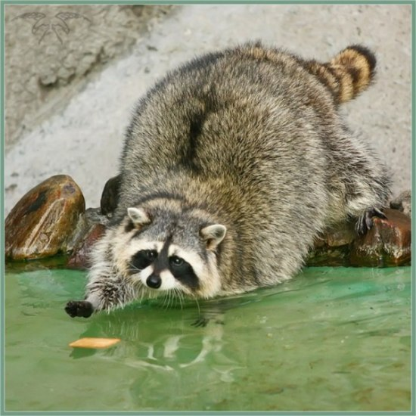
Вы видели енота? Нет, не на картинках и в кино, а вживую, вблизи?
Если да, то вам никогда не забыть, насколько это милое, трогательное, лукавое, общительное и симпатичное существо! Интересно, почему именно такие особи полощут в воде пищу, а потом ее употребляют, неужели у них мозг такой?

За ответом я решила отправиться в Белгородский зоопарк, к самому чуду природы – еноту-полоскуну! К себе в помощники я взяла маму и свою учительницу.
Тема моего исследования: что полощет енот?
Цель работы: выяснить, что полощет енот, для чего и когда он это делает?
Методы исследования: наблюдение, эксперимент, изучение литературы и Интернет источников.

Основная часть
Итак, я отправилась в зоопарк. Сначала решила проверить гипотезу моих одноклассников: «Еноты моют пищу перед едой».
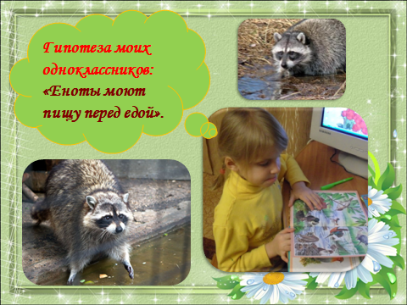

Мы пришли в зоопарк перед кормлением и решили пронаблюдать за завтраком енота. Работник зоопарка Мария Федотовна рассказала нам, что на завтрак у енота сегодня будет маленький цыпленок и батон с медом. Мы разложили еду и принялись наблюдать. Несмотря на то, что Люся (так звали енота) была крайне голодна, торопиться с трапезой она не стала, наше присутствие ее раздражало, и Люся залезла на корягу под потолком. Стоя под клеткой, мы провели более часа, Люся наотрез отказывалась завтракать «на публику». Тогда Мария Федотовна взяла цыпленка и положила на ветку коряги, недалеко от енота. Люся посмотрела, вздохнула и полезла к угощению: она не только не помыла цыпленка, но даже не спустилась к мисочке с водой. За считанные минуты цыпленка не стало, а енот опять взгромоздился на корягу под потолок клетки.

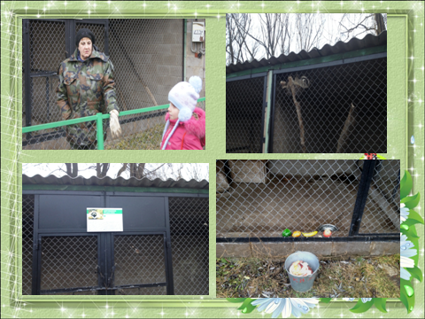

Наша гипотеза не подтвердилась – еноты не моют пищу перед едой. Кстати, похожую гипотезу выдвинула и моя мама: она сказала, что слышала по телевизору, что еноты смачивают пищу из-за отсутствия слюнных желез. В любом случае, ни одно из этих предположений не подтвердилось.
2-ая гипотеза – гипотеза многих ученых, которую я прочитала на страницах Интернета:
-У енотов очень чувствительные лапки и когда они моют еду, они понимают, что съедобно, а что нет.
Эксперимент:
Мы снова пришли в зоопарк перед утренним кормлением и положили вместе с едой Люси наши красивые муляжи: яблочко, картошка, перчик и банан. Мы решили понаблюдать, как же енот сделает свой выбор. И во второй раз Люся не была нам рада, когда мы попытались ее позвать, она даже шипела. Но мы набрались терпения и стали ждать. Прошло 40 минут, прежде чем запах еды заставил нашу пушистую знакомую спуститься. Но и тут нас ждало разочарование: Люся и не собиралась мочить ни муляжи, ни еду: она быстро «рассортировала» меню на съедобное и несъедобное, откинув наши разукрашенные пластмассовые овощи в дальний угол клетки. А потом начала завтракать любимой кашей.

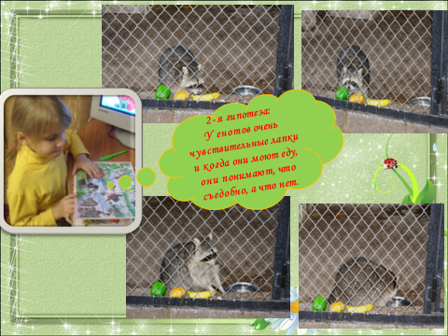

Гипотеза зоологов из Интернета не подтвердилась – еноты не с помощью воды определяют качество и съедобность пищи.
Мы изрядно расстроились своей неудачей и вдруг – о чудо, после обильной трапезы овсяной каши Люся пошла и помыла свои лапки в миске. Оказалось, она это сделала исключительно по необходимости! Так может еноты ничего не полощут, а просто моются?
Мы спросили у Марии Федотовны, всегда ли Люся моется после еды. Но работник зоопарка ответила, что еноты вообще никогда не моются, а, как и наши любимые кошки обходятся языком, моют они только лапки.
На самом деле я очень расстроилась, ведь ни одна из моих гипотез не подтвердилась. С последней надеждой я пошла к нашему учителю биологии, которая подсказала мне, что причины любого поведения нужно искать в особенностях жизни в дикой природе. Мне пришлось перечитать много взрослых книжек и я узнала, что в дикой природе еноту не приносят еду в мисочке, он хищник и охотится в темноте, поэтому он вынужден отыскивать пищу в дуплах и воде на ощупь. Он ворошит подводный ил, переворачивает камушки, «копошится» в дуплах. А со стороны его движения очень похожи на те, которые совершают хозяйки при стирке. Живут еноты около воды, поэтому и большую часть пищи он берет тоже из воды, «полощется» довольно долго. За этим занятием его чаще всего заставали любители природы. Мы решили проверить и эту гипотезу.
3-ая гипотеза – исторически еноты не полощут, а ищут пищу в темноте.
Мы направились в зоопарк, когда стемнело. Мы не повторяли предыдущих ошибок и стали наблюдать поодаль – рядом с клеткой со львицей.

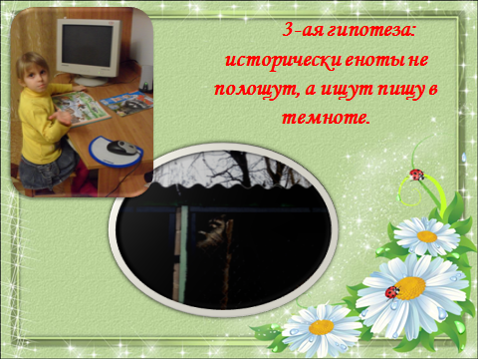

В сумерках Люся проявляла гораздо бОльшую активность, нежели утром. Она бегала по всей клетке, несколько раз залезала на корягу и вниз, залезала в деревянный домик и обратно и…искала что-то в земле и мисочке с водой! А потом нашла! Это был какой-то камушек, к Люсиному разочарованию, несъедобный. Я поняла, Люся действительно хотела найти что-нибудь пожевать. Нельзя сказать, что она голодает, но мы ведь порой перед сном тоже не прочь слопать конфетку!

Заключение

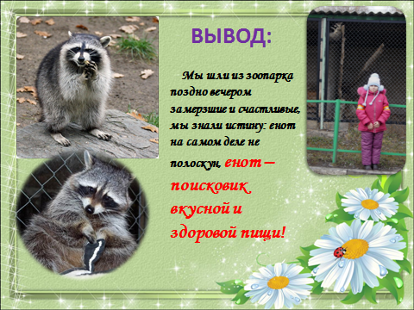

Вывод:
Когда вы видите, что енот-полоскун в «стирает» что-то в воде, знайте: он не моет пищу перед едой, он не размачивает ее и не распознает съедобную и несъедобную! Енот полощет лапки потому, что и сейчас, и много-много лет назад его древние дикие предки копошась в воде и иле искали себе водных насекомых и мелких ракообразных на ночной ужин, ведь не каждому еноту повезло поселиться в Белгородском зоопарке где, все подано, как в лучшем ресторане!
Мы шли из зоопарка поздно вечером замерзшие и счастливые, мы знали истину: енот на самом деле не полоскун, енот – поисковик вкусной и здоровой пищи!

Список использованной литературы
1.В.А. Володин. Энциклопедия для детей «Птицы и звери» М: Аванта 2009
2. Е.И. Еремина. Детский научно – познавательный журнал «Тошка» М.:Астрель ООО «Издательство АСТ»2012
3.М.А Иванова «Я познаю мир» «Еноты» М.:Астрель ООО «Издательство АСТ»2010
4.М.С.Охмакевич «Первая школьная энциклопедия» М.:ЗАО «РОСМЭН - ПРЕСС»2007
5.Интернет-ресурсы

